**二师父定投学堂周报第48期**

**2020.2.29**

**定投学堂功能如下**

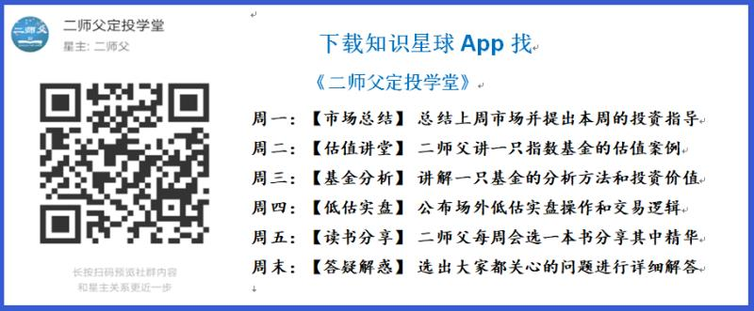

**有理财需求的朋友也可以关注二师父定投公众号**



**致学堂学员：**

感谢互联网让素不相识的我们结缘，不然我不会成为今天的我，你也许也不是今天的你。佛曰：前世的500次回眸换来今生的一次擦肩而过，能够与各位读者在陌生冰冷的网络世界建立起真挚友好的互动和链接，这必定是你我之间莫大的缘分，不然，为何在刚刚好的时间，刚刚好的地点我们就遇上了呢？

大概是2018年3月，我在雪球写下了自己投资记录的第一个字，从那开始我就开启了自己的投资分享之路。分享投资知识以来，认识的读者越来越多，大多数读者都在自己的领域有着很大的建树，正因为优秀读者的鞭策和激励，我不断地学习、创新、迭代、优化投资策略和方法，只为了我能够和优秀的你们一起进步。一路走来，我的投资方法和投资品种都发生了很大的变化，但是我的投资理念和分享理念始终未变：助人者人恒助之，逆向投资，保守投资，能力圈内投资。

未来随着中国的进步和中国股市的进一步发展可能二师父的投资策略、二师父的公众号、二师父的星球都会发生迭代和更新，学会创新学会拥抱变化，学会与时俱进，打破固有的惯性思维和认知模式，唯有这样，才能够在日新月异的现代社会始终走在时代的前列。

二师父学堂问答精华问答内容是又一次创新，因为每天的问答时间比较紧张，有时候是手机打字，一些回答比较粗略，所以每周我会和团队的朋友一起整理下精华问答内容整理丰富后然后分享到知识星球，大家自行学习和领悟，这样丰富后的解答可以帮助大家更好地学习。学而不思则惘，思而不学则殆。一定要将学习和思考相结合，不能只看我的内容不思考，也不能连我讲的低估定投策略都没有看过就连环发问十几个。这不是正确的学习方法。

大家想要和二师父深入交流也可以把学习心得编辑成word，发到我邮箱，[ershifudt@126.com](mailto:ershifu1993@126.com)。每个周末我会详细阅读大家的投资心得与疑惑，再一一点评发送到星球和公众号，这样有更多的读者能够收益。最后，祝愿各位读者投资顺利，生活幸福，都能过上开心快乐的日子。**心怀感激，心存善意，专注做好一件事情，至少对得起光阴岁月。**

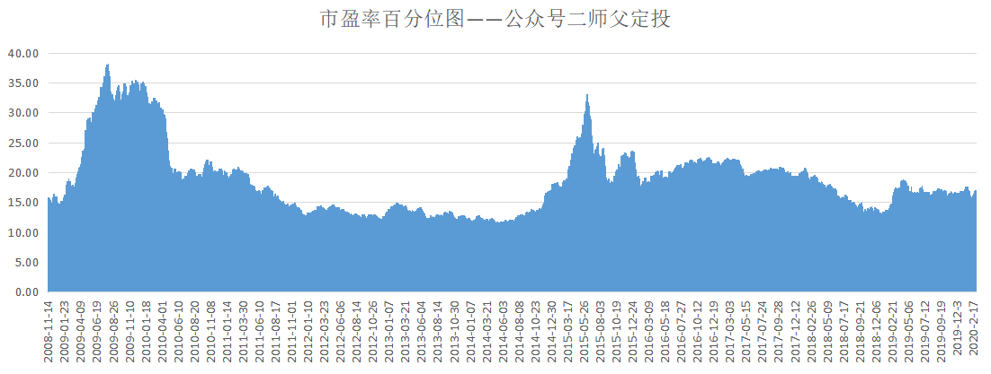

**全市场指数市盈率百分位22.53%，估值并不低，结构性行情，科技、半导体高估，蓝筹、港股低估，抓住结构性机会**

**投资方法系列**

**陈飞🤗 提问：二师父，你好，我有一个提问，一个基金上下波动越大我们定投收益就越大，但是H股成立到现在，它的波动可以忽略不计，那我们定投这个指数的意义和价值在哪里？虽说之前的业绩不代表未来的，但是成立7年多了它的收益确实不高，难道未来就会变高吗？我现在不懂什么估值低或者高，我们普通的投资者只看到7年多它的收益率不高，一个企业7年多前值100，到现在值120，我有点怀疑我们选的这个基金的价值了。如果从7年前定投这个基金到现在估计利润跑不过定期吧，那以后的7年会不会也是这种情况？我觉刚入门不久，所以有些疑问，不要笑话。**

你看的是基金，指数收益比这个好

另外选取时间点不同看到结果也不同，你看创业板从15年到现在都是跌的

还有很多指数，你从07年看到现在也是跌的，不是因为他没有价值，而是因为那时候太高估了

**1552466421* 提问：二师父，现在的华宝油气，可以做鳄鱼计划么**

不能做，溢价太高，无法申购套利，所以放弃最为稳妥

**A0【明大武术馆】范* 提问：二师父，南方原油，明天分次建仓，跌的越多买的越多，但仓位上限，您觉得应该是多少？现在46元，下跌30%是30元。原油这东西，不可能跌到30元吧？**

历史最低25元，控制风险，要防止他几年不起来，资本市场什么都有可能发生的

**Pansy 提问：刚学习的债券基金，课程里讲的定投首选纯债基金，判断纯债基金是否低估的时候使用10年期国债收益率。结合师父之前给出的投资组合，养老计划和新手计划中，都含有一部分混合基金。 我想问的问题是：1.对于混合型的债券基金，我应该怎样去判断它什么时候低估可以定投？2.不论是债基还是指基，是不是都遵循低估定投的原则？如果是的话，债基的定投方式我是不是可以参考指基的定投方式？**

1. 混合债基风险较低，直接配置就行

2，都可以做遵循低估定投原则，只不过债券基金风险低，啥时候都可以定投开始

**飞的那个飞 提问：师父，这两天在看果仁网的量化。他们的策略为什么年化那么高！有好多策略年化跑赢大盘好多！**

量化策略只要执行收益率都好的，资金利用率他们没考虑

**提问：二师父，广发的芯片基金ETF可以买一成吗？手上没有任何科技基金、**

这个高估中，如果不能承受较大回撤，就不要入手。

**提问：请问二师父，今天大跌你的鳄鱼都没出击，你是觉得当前局势还可能恶化**

不要有价格锚固效应，你看看券商是2月3号加仓的，现在价格比那时候还贵了10%，不知道你仓位如何，仓位低目前加仓可以的，但切记留有一定的仓位应对风险。

大盘不到2400以下不要满仓，大盘跌破2400的概率不大，所以我们满仓的概率也不大。

仓位足够，网格就行，看看网格价位自己出击就可以，鳄鱼计划不是天天买来买去的，机会足够好才买。

**提问：二师父，招商中证白酒161725可以定投吗**

场外分级基金都要避免，这只基金规模大，作为分级基金清盘风险不大，但是也需要防范，可以选择场内的白酒指数。

**提问：半导体低估了吗？还有5G现在能否轻仓呢？**

今天刚刚算了半导体和5G的估值，仍旧处于高估区域，如果轻仓定投，保证回撤70%你不心疼，就可以用这些资金参与定投。

半导体目前还不如人工智能和5G，里面持仓股票不够优质，需要进一步追踪第4季度业绩。

**提问：师父，场外基金名称里有“分级”二字的都属于分级基金吗？比如 160222，谢谢**

分级基金分为分级AC和分级AB。对于分级AB是要避免的，分级AB的母基金风险低，但是也要注意防范

**提问：招商中证白酒分级，是因为今年要清盘，所以不适合买入是吗**

分级基金发了公告的，在2020年底部会处理，有的会清盘，有的会转型，目前不清楚这只基金到底是清盘还是转型成LOF基金，所以需要避免。

**阳光 提问：师父好：一直没开场内，场外白酒不能买那买消费或食品饮料行业指数可以吗？**

消费和食品饮料还没有进入低估

**黎雄 提问：师父美股跌了这么多，场内有指数基金可以定投了嘛**

但是仍旧估值高位，可以关注纳斯达克，中概互联，标普500信息科技，工银中国机会全球

**麻烦的虚伪 提问：1图上说基建会成为拉动内需的动力，我也认为他说的没有问题。今年实现全面小康社会也离不开基建。二师父的全指金融是不是包括这些呢？2看到尾盘北上流入口罩系列，当然这个也是在网上看到的，敢问下的二师父有没有关于口罩的基金。我的逻辑是这样的，北上拉的是科技，过完年基本上都是科技系列在拉大盘，看了下其他系列也在涨，有的涨幅都没有跟上大盘，现在大盘跌他们也跟着跌，现在北上进军口罩，我们是不是也要跟上他的脚步找些关于这个低估的基金。还请二师父指教**

基建和金融不一样，基建主要是中国建筑，中国交建这些企业，口罩属于炒概念，没有价值的企业一般不投

**奋斗 提问：老师你太善解人意了，为你的辛勤付出点赞，今天股市暴跌，引来了好多投资者恐慌的问题，还有给打鸡血的股民们一盆冷水，还有个问题就是现在都说各个周期康波周期，基钦周期，朱格拉周期，都在上升周期，包括周金涛老师预测说现在是黄金时段，如果下半年各个指数都到高估，我们还需要卖本金吗？还有就是我们没有老师的本金多，定投的时间短，本身成本不算太有优势，这样我们应该注意什么问题，还有本金不多的应该投入几个基金，比如5万，10万20万30万，大体投入几个基金，如果投资过于分散，收益也不是太好，老师的投资理念非常认同，看老师的投资理念快一年了，但是看着很明白，有时候行动起来就欠缺很多，望老师多多指点。**

高估的指数都是需要卖的，美股虽然涨了10年，不过是业绩增长，如果估值过高，都是需要卖出的。

如果资金太少了，可以少投资几只，最基本的中证100+创业板+白酒+医药+金融+债券都是必须配置的，把这几个配置好也能够取得不错的收益率。

关键是克制贪婪，该买入就买入，该卖出过段卖出。

**提问：华宝油气基本面出没出问题？如果没有继续持有如果变差我就出货，请二师傅解答一下**

油气的重仓股票是Whiti、WPX E、阿帕奇石油、EQT C、卡隆石油 、兰奇资源、 西南能源、Parsl、康休

基本都是石油和天然气公司,基本面恶化比较严重，最近受到美股下跌和原油下跌的双重冲击，跌的比较多。

**免责声明**：本周报任何观点，皆为二师父个人投资心得及投资者交流记录，不构成投资建议。读者根据本周报及星球其他观点进行投资，须自行承担风险。